
О внесении изменений в постановление акимата Западно-Казахстанской области от 3 сентября 2015 года № 240 "Об утверждении регламента государственной услуги "Выдача лицензии на оказание услуг по складской деятельности с выдачей зерновых расписок"
Утративший силу
Постановление акимата Западно-Казахстанской области от 16 мая 2017 года № 135. Зарегистрировано Департаментом юстиции Западно-Казахстанской области 8 июня 2017 года № 4813. Утратило силу постановлением акимата Западно-Казахстанской области от 20 мая 2020 года № 109
Сноска. Утратило силу постановлением акимата Западно-Казахстанской области от 20.05.2020 № 109 (вводится в действие со дня первого официального опубликования).
Руководствуясь Законами Республики Казахстан от 23 января 2001 года "О местном государственном управлении и самоуправлении в Республике Казахстан", от 15 апреля 2013 года "О государственных услугах" акимат Западно-Казахстанской области ПОСТАНОВЛЯЕТ:
1. Внести в постановление акимата Западно-Казахстанской области от 3 сентября 2015 года № 240 "Об утверждении регламента государственной услуги "Выдача лицензии на оказание услуг по складской деятельности с выдачей зерновых расписок" (зарегистрированное в Реестре государственной регистрации нормативных правовых актов № 4065, опубликованное 22 октября 2015 года в информационно – правовой системе "Әділет") следующие изменения:

заголовок изложить в следующей редакции:
"Об утверждении регламента государственной услуги "Выдача лицензии на оказание услуг по складской деятельности с выпуском зерновых расписок";

пункт 1 изложить в следующей редакции:
"1. Утвердить прилагаемый регламент государственной услуги "Выдача лицензии на оказание услуг по складской деятельности с выпуском зерновых расписок";
изложить в новой редакции регламент государственной услуги "Выдача лицензии на оказание услуг по складской деятельности с выпуском зерновых расписок", утвержденный указанным постановлением.
2. Государственному учреждению "Управление сельского хозяйства Западно-Казахстанской области" (Нурмаганбетов С.Б.) обеспечить государственную регистрацию данного постановления в органах юстиции, его официальное опубликование в Эталонном контрольном банке нормативных правовых актов Республики Казахстан и в средствах массовой информации.
3. Контроль за исполнением настоящего постановления возложить на первого заместителя акима Западно-Казахстанской области Утегулова А.К.
4. Настоящее постановление вводится в действие со дня первого официального опубликования.
Аким области | А.Кульгинов
Приложение
к постановлению акимата
Западно-Казахстанской области
от 16 мая 2017 года № 135
Утвержден
постановлением акимата
Западно – Казахстанской
области
от 3 сентября 2015 года № 240
Регламент государственной услуги
"Выдача лицензии на оказание услуг по складской деятельности с выпуском зерновых расписок"
1. Общие положения
1. Государственная услуга "Выдача лицензии на оказание услуг по складской деятельности с выпуском зерновых расписок" (далее – государственная услуга).
Государственная услуга оказывается государственным учреждением "Управление сельского хозяйства Западно-Казахстанской области" (далее - услугодатель), расположенного по адресу: город Уральск, улица К. Аманжолова, дом 75, в соответствии со стандартом государственной услуги "Выдача лицензии на оказание услуг по складской деятельности с выпуском зерновых расписок" утвержденного приказом Министра сельского хозяйства Республики Казахстан от 22 мая 2015 года № 4-1/468 (Зарегистрирован в Министерстве юстиции Республики Казахстан 10 июля 2015 года № 11625 "Об утверждении стандарта государственной услуги "Выдача лицензии на оказание услуг по складской деятельности с выпуском зерновых расписок" (далее - Стандарт).
2. Прием заявления и выдача результата оказания государственной услуги осуществляются через:
канцелярию услугодателя;
веб-портал "электронного правительства" www.egov.kz, www.elicense.kz (далее - портал).
3. Форма оказания государственной услуги – электронная (частично автоматизированная) или бумажная.
4. Результат оказания государственной услуги – выдача лицензии на оказание услуг по складской деятельности с выпуском зерновых расписок (далее – лицензия), переоформление лицензии, выдача дубликата лицензии либо мотивированный ответ об отказе в оказании государственной услуги (далее - мотивированный ответ об отказе) в случаях и по основаниям, предусмотренным пунктом 10 Стандарта.
Услугодатель в течение двух рабочих дней с момента получения документов услугополучателя проверяет полноту представленных документов. В случае установления факта неполноты представленных документов услугодатель в указанные сроки дает мотивированный отказ в дальнейшем рассмотрении заявления.
Форма предоставления результата оказания государственной услуги: электронная.
В случае обращения услугополучателя за получением лицензии на бумажном носителе, лицензия оформляется в электронной форме, распечатывается, заверяется печатью и подписью руководителя услугодателя.
Государственная услуга оказывается на платной основе юридическим лицам (далее – услугополучатели) в соответствии с пунктом 7 Стандарта.
2. Описание порядка действий структурных подразделений (работников) услугодателя в процессе оказания государственной услуги
5. Основанием для начала процедуры (действия) по оказанию государственной услуги:
посредством портала, является запрос в форме электронного документа удостоверенного электронной цифровой подписью (далее - ЭЦП) услугополучателя;
при обращении к услугодателю является заявление по форме согласно приложению 1 к Стандарту.
6. Содержание каждой процедуры (действия), входящей в состав процесса оказания государственной услуги, длительность его выполнения:
при выдаче лицензии:
1) работник канцелярии услугодателя с момента подачи услугополучателем необходимых документов для оказания государственной услуги указанных в подпункте 1) пункта 9 Стандарта (далее – документы) в течение 30 (тридцати) минут осуществляет прием, их регистрацию и направляет руководителю услугодателя.
Результат - работник канцелярии услугодателя направляет документы на рассмотрение руководителю услугодателя;
2) руководитель услугодателя рассматривает документы в течение 4 (четырех) часов и определяет ответственного исполнителя услугодателя.
Результат - руководитель услугодателя направляет документы ответственному исполнителю услугодателя;
3) ответственный исполнитель услугодателя в течение 4 (четырех) часов проверяет полноту представленных документов. В случае установления факта неполноты представленных документов, ответственный исполнитель услугодателя в течение 3 (трех) часов готовит мотивированный ответ об отказе в оказании государственной услуги. В случае полноты представленных документов ознакамливается в течение 8 (восьми) рабочих дней с поступившими документами и готовит лицензию.
Результат – ответственный исполнитель услугодателя передает руководителю услугодателя для подписания лицензию либо мотивированный ответ об отказе;
4) руководитель услугодателя подписывает в течение 4 (четырех) часов лицензию либо мотивированный ответ об отказе.
Результат - руководитель услугодателя направляет в канцелярию подписанную лицензию либо мотивированный ответ об отказе;
5) работник канцелярии услугодателя выдает в течение 30 (тридцати) минут лицензию либо мотивированный ответ об отказе услугополучателю.
Результат – работник канцелярии услугодателя выдает лицензию либо мотивированный ответ об отказе услугополучателю.
при переоформлении лицензии и при выдаче дубликата лицензии:
1) работник канцелярии услугодателя с момента подачи услугополучателем необходимых документов для оказания государственной услуги указанных в подпунктах 2), 3) пункта 9 Стандарта в течение 30 (тридцати) минут осуществляет прием, их регистрацию и направляет руководителю услугодателя.
Результат - работник канцелярии услугодателя направляет документы на рассмотрение руководителю услугодателя;
2) руководитель услугодателя рассматривает документы в течение 4 (четырех) часов и определяет ответственного исполнителя услугодателя.
Результат - руководитель услугодателя направляет документы ответственному исполнителю услугодателя;
3) ответственный исполнитель услугодателя проверяет полноту представленных документов. В случае установления факта неполноты представленных документов, ответственный исполнитель услугодателя в течение 3 (трех) часов готовит мотивированный ответ об отказе в оказании государственной услуги. В случае полноты представленных документов ознакамливается в течение 2 (двух) рабочих дней с поступившими документами и переоформляет лицензию, при выдаче дубликата лицензии в течение 1 (одного) рабочего дня готовит дубликат лицензии.
Результат - ответственный исполнитель услугодателя передает руководителю услугодателя для подписания переоформленную лицензию, дубликат лицензии либо мотивированный ответ об отказе;
4) руководитель услугодателя подписывает в течение 4 (четырех) часов переоформленную лицензию, дубликат лицензии либо мотивированный ответ об отказе.
Результат - руководитель услугодателя направляет в канцелярию подписанную переоформленную лицензию, дубликат лицензии либо мотивированный ответ об отказе;
5) работник канцелярии услугодателя выдает услугополучателю в течение 30 (тридцати) минут переоформленную лицензию, дубликат лицензии либо мотивированный ответ об отказе.
Результат - работник канцелярии услугодателя выдает переоформленную лицензию, дубликат лицензии либо мотивированный ответ об отказе услугополучателю.
3. Описание порядка действия структурных подразделений (работников) услугодателя в процессе оказания государственной услуги
7. Перечень структурных подразделений (работников) услугодателя, которые участвуют в процессе оказания государственной услуги:
1) руководитель услугодателя;
2) работник канцелярии услугодателя;
3) ответственный исполнитель услугодателя.
4. Описание порядка взаимодействия с Государственной корпорацией и (или) иными услугодателями, а также порядка использования информационных систем в процессе оказания государственной услуги
8. Описание порядка обращения и последовательности процедур (действий) услугодателя и услугополучателя при оказании государственной услуги через портал:
1) услугополучатель осуществляет регистрацию на портале с помощью регистрационного свидетельства ЭЦП, которое хранится в интернет-браузере компьютера (осуществляется для незарегистрированных услугополучателей на портале);
2) процесс 1 – прикрепление в интернет-браузер компьютера услугополучателя регистрационного свидетельства ЭЦП, процесс ввода услугополучателем пароля (процесс авторизации) на портале для получения государственной услуги;
3) условие 1 – проверка на портале подлинности данных о зарегистрированном услугополучателе через логин бизнес идентификационный номер (далее – БИН) и пароль;
4) процесс 2 – формирование порталом сообщения об отказе в авторизации в связи с имеющимися нарушениями в данных услугополучателя;
5) процесс 3 – выбор услугополучателем государственной услуги, указанной в настоящем регламенте, вывод на экран формы запроса для оказания государственной услуги и заполнение услугополучателем формы (ввод данных) с учетом ее структуры и форматных требований, прикреплением к форме запроса необходимых документов в электронном виде;
6) процесс 4 – оплата государственной услуги на платежном шлюзе "электронного правительства" (далее – ПШЭП), а затем эта информация поступает в информационную систему государственная база данных "Е-лицензирование" (далее - ИС ГБД "Е-лицензирование");
7) условие 2 – проверка в ИС ГБД "Е-лицензирование" факта оплаты за оказание государственной услуги;
8) процесс 5 – формирование сообщения о мотивированном ответе об отказе в запрашиваемой государственной услуге, в связи с отсутствием оплаты за оказание государственной услуги в ИС ГБД "Е-лицензирование";
9) процесс 6 - выбор услугополучателем регистрационного свидетельства ЭЦП для удостоверения (подписания) запроса;
10) условие 3 – проверка на портале срока действия регистрационного свидетельства ЭЦП и отсутствия в списке отозванных (аннулированных) регистрационных свидетельств, а также соответствия идентификационных данных между БИН указанным в запросе, и БИН указанным в регистрационном свидетельстве ЭЦП;
11) процесс 7 – формирование сообщения о мотивированном ответе об отказе в запрашиваемой государственной услуге в связи с не подтверждением подлинности ЭЦП услугополучателя;
12) процесс 8 – удостоверение (подписание) посредством ЭЦП услугополучателя заполненной формы (введенных данных) запроса на оказание государственной услуги;
13) процесс 9 – регистрация электронного документа (запроса услугополучателя) в ИС ГБД "Е-лицензирование" и обработка запроса в ИС ГБД "Е-лицензирование";
14) условие 4 – проверка услугодателем соответствия услугополучателя квалификационным требованиям и основаниям для выдачи лицензии;
15) процесс 10 – формирование сообщения о мотивированном ответе об отказе в запрашиваемой государственной услуге в связи с имеющимися нарушениями в данных услугополучателя в ИС ГБД Е-лицензирование";
16) процесс 11 - получение услугополучателем результата государственной услуги (электронная лицензия), сформированной порталом. Электронный документ формируется с использованием ЭЦП услугодателя.
9. Подробное описание порядка использования информационных систем в процессе оказания государственной услуги через портал представляется в приложении 1 к настоящему регламенту.
10. Описание порядка обращения и последовательности процедур (действий) услугополучателя, при оказании государственной услуги через услугодателя.
1) процесс 1 – ответственный исполнитель услугодателя вводит логин и пароль (процесс авторизации) в ИС ГБД "Е-лицензирование" для оказания государственной услуги;
2) условие 1 – проверка в ИС ГБД "Е-лицензирование" подлинности данных о зарегистрированном ответственном исполнителе услугодателя через логин и пароль;
3) процесс 2 – формирование ИС ГБД "Е-лицензирование" сообщения об отказе в авторизации в связи с имеющимися нарушениями в данных ответственного исполнителя услугодателя;
4) процесс 3 – выбор ответственным исполнителем услугодателя государственной услуги, указанной в настоящем регламенте, вывод на экран формы запроса для оказания государственной услуги и ввод ответственным исполнителем услугодателя данных услугополучателя;
5) процесс 4 – направление запроса через шлюз "электронного правительства" (далее – ШЭП) в государственную базу данных "Юридические лица" (далее - ГБД ЮЛ) о данных услугополучателя;
6) условие 2 – проверка наличия данных услугополучателя в ГБД ЮЛ;
7) процесс 5 – формирование сообщения о невозможности получения данных в связи с отсутствием данных услугополучателя в ГБД ЮЛ;
8) процесс 6 - заполнение формы запроса в части отметки о наличии документов в бумажной форме и сканирование ответственным исполнителем услугодателя необходимых документов, предоставленных услугополучателем, и прикрепление их к форме запроса;
9) процесс 7 – регистрация запроса в ИС ГБД "Е-лицензирование" и обработка услуги в ИС ГБД "Е-лицензирование";
10) условие 3 – проверка услугодателем соответствия услугополучателя квалификационным требованиям и основаниям для выдачи лицензии;
11) процесс 8 – формирование сообщения о мотивированном ответе об отказе в запрашиваемой государственной услуге в связи с имеющимися нарушениями в данных услугополучателя в ИС ГБД "Е-лицензирование";
12) процесс 9 – получение услугополучателем результата государственной услуги (электронная лицензия) сформированной ИС ГБД "Е-лицензирование". Электронный документ формируется с использованием ЭЦП услугодателя.
11. Подробное описание порядка использования информационных систем в процессе оказания государственной услуги через услугодателя представляется в приложении 2 к регламенту.
12. Обжалования решений, действий (бездействия) услугодателей и (или) их должностных лиц, Государственной корпорации и (или) его работников по вопросам оказания государственных услуг осуществляется в соответствии с разделом 3 Стандарта.
13. Иные требования с учетом особенностей оказания государственной услуги, в том числе оказываемой в электронной форме и через Государственную корпорацию осуществляется в соответствии с разделом 4 Стандарта.
14. Услугополучателям имеющих нарушение здоровья, со стойким расстройством функций организма ограничивающее его жизнедеятельность, в случае необходимости прием документов, для оказания государственной услуги, производится работником Государственной корпорации с выездом по месту жительства посредством обращения через Единый контакт-центр 1414, 8 800 080 7777.
Приложение 1
к регламенту государственной
услуги "Выдача лицензии на
оказание услуг по складской
деятельности с выпуском
зерновых расписок"
Порядок использования информационных систем в процессе оказания государственной услуги через портал

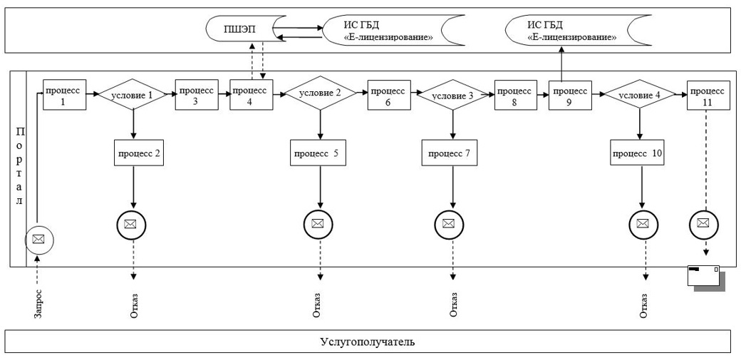

Приложение 2
к регламенту государственной
услуги "Выдача лицензии на
оказание услуг по складской
деятельности с выпуском
зерновых расписок"
Порядок использования информационных систем в процессе оказания государственной услуги через услугодателя

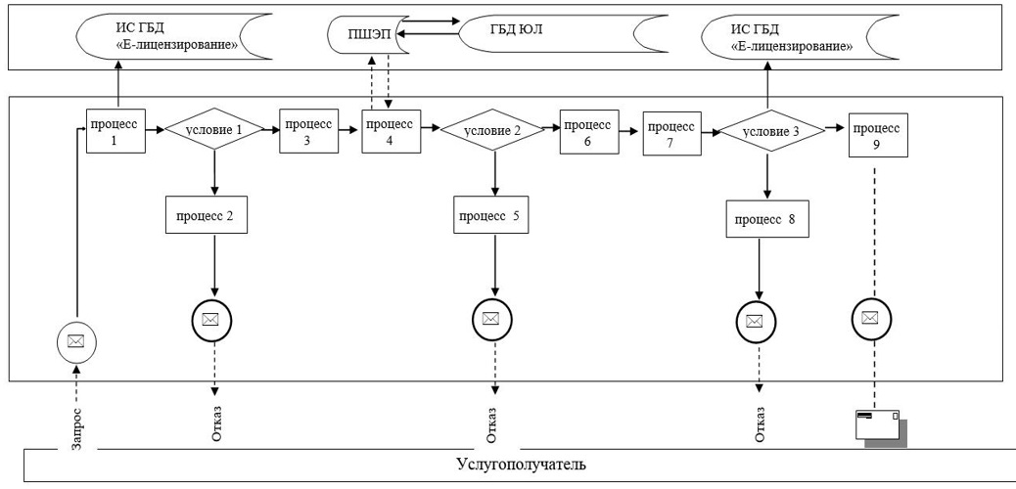

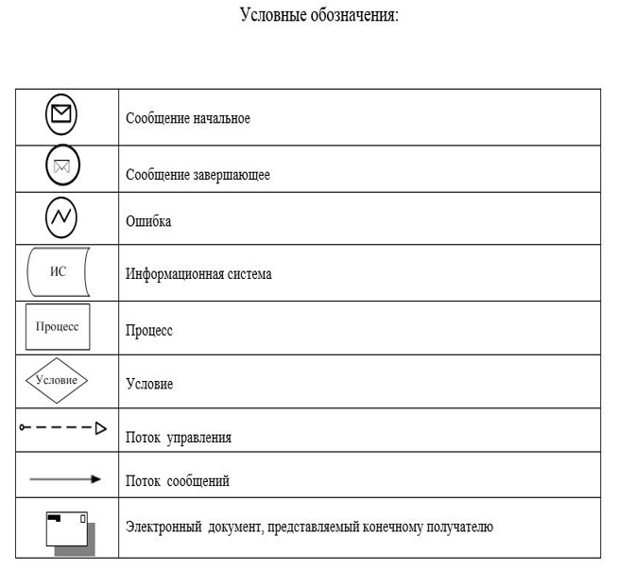

Приложение 3
к регламенту государственной
услуги "Выдача лицензии на
оказание услуг по складской
деятельности с выпуском
зерновых расписок"
Справочник бизнес-процессов оказания государственной услуги "Выдача лицензии на оказание услуг по складской деятельности с выпуском зерновых расписок"

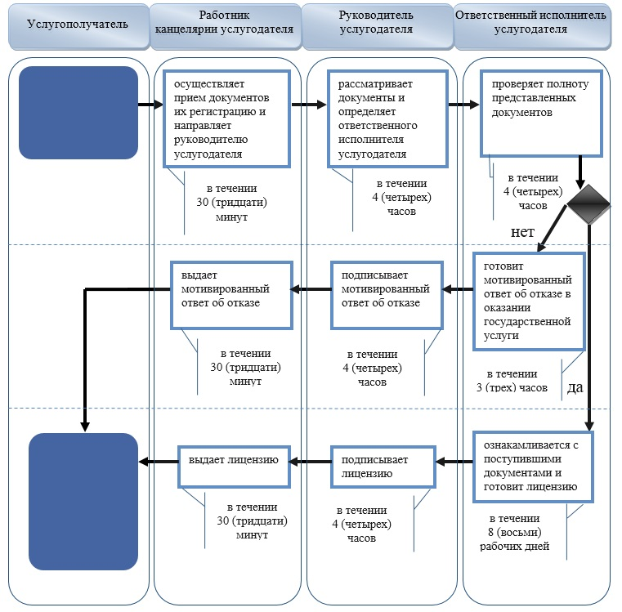

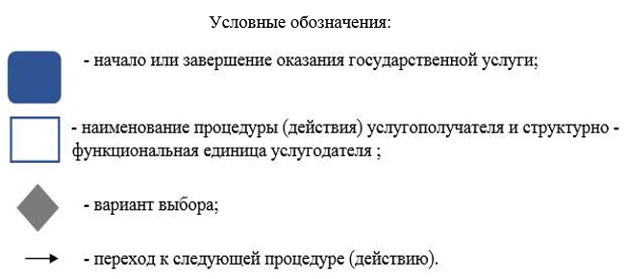

Приложение 4
к регламенту государственной
услуги "Выдача лицензии на
оказание услуг по складской
деятельности с выпуском
зерновых расписок"
Справочник бизнес-процессов оказания государственной услуги "Выдача лицензии на оказание услуг по складской деятельности с выпуском зерновых расписок"

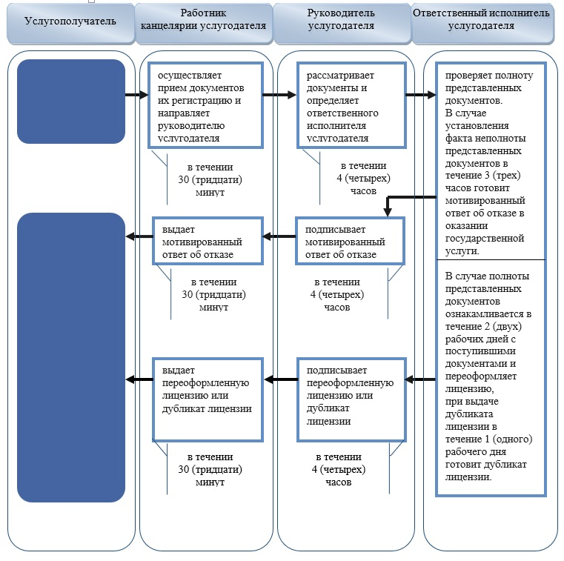

© 2012. РГП на ПХВ «Институт законодательства и правовой информации Республики Казахстан» Министерства юстиции Республики Казахстан

